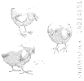

Там бабушка с дедушкой дружно живут
И курочка Рябушка с ними.
Цыплята зерно возле дома клюют,
Что б стать поскорее большими.

